**Trabajo práctico Nº 3**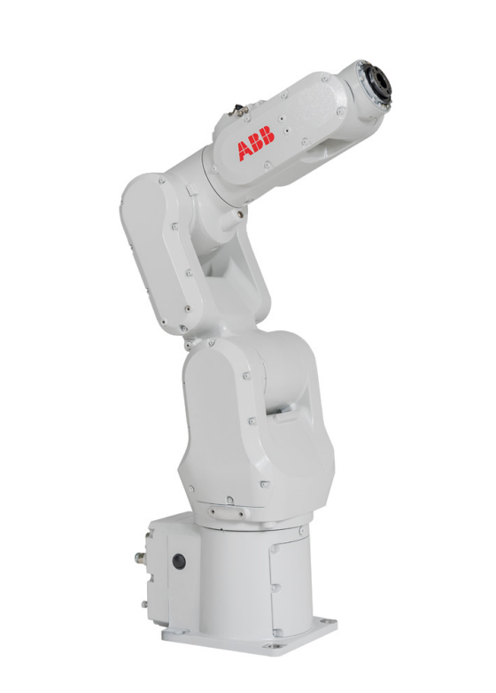

Cátedra: Robótica 1

Profesora responsable de cátedra: CAROLINA DIAZ BACA

Jefe de trabajos prácticos:ERIC SANCHEZ FERREYRA

Integrantes del grupo y legajo:

* Casarotto Mauricio 12341
* Tassara Renzo 12299

# 

# 

# 

# **Denavit y Hartenberg**

*Para aprobar y regularizar la materia, en cada trabajo práctico debe tener aprobado los ejercicios marcados como* ***obligatorios****. Se recomienda realizar todos los ejercicios para lograr un mayor entendimiento de los conceptos teóricos volcados en las clases, además le servirán también para la elaboración del trabajo final integrador. Se atenderán consultas de todos los ejercicios por igual.*

Ejercicio 1: La convención de Denavit – Hartenberg (DH) se utiliza para establecer una matriz de transformación homogénea que describe la posición y orientación de un sistema de referencia respecto a otro, y está formada por el producto de 4 transformaciones elementales, 2 traslaciones y 2 rotaciones. Considere que existen algunas modificaciones de la convención original, pero en este cursado usaremos la estándar (prestar atención a las indicaciones de los autores al momento de presentarla).

1. Escriba de forma simbólica cada transformación elemental, indicando si es traslación o rotación, el parámetro principal, y con respecto a qué eje se realiza.

| θ | Ángulo alrededor del eje Z­­i-1, desde el eje Xi-1 hasta el eje Xi. | | |
| --- | --- | --- | --- |
| d | Distancia a lo largo del eje Z­­i-1, desde el eje Xi-1 hasta el eje Xi. | | |
| a | Distancia a lo largo del eje X­­i, desde el eje Zi-1 hasta el eje Zi. | | |
| α | Ángulo alrededor del eje X­­i, desde el eje Zi-1 hasta el eje Zi. | | |

2. Escriba el producto matricial ordenado y la forma general de la matriz homogénea que relaciona 2 sistemas consecutivos.

oT2 = oT1 . 1T2

Ejercicio 2: Aplique la convención DH a los siguientes robots. Es decir, asigne adecuadamente los sistemas de referencia y determine los 4 parámetros de cada articulación: 𝜃, 𝑑, 𝑎, 𝛼. Realice un esquema adecuado donde se aprecien todos los parámetros involucrados.

1. Robot planar de 3 articulaciones rotacionales (Spong 2005).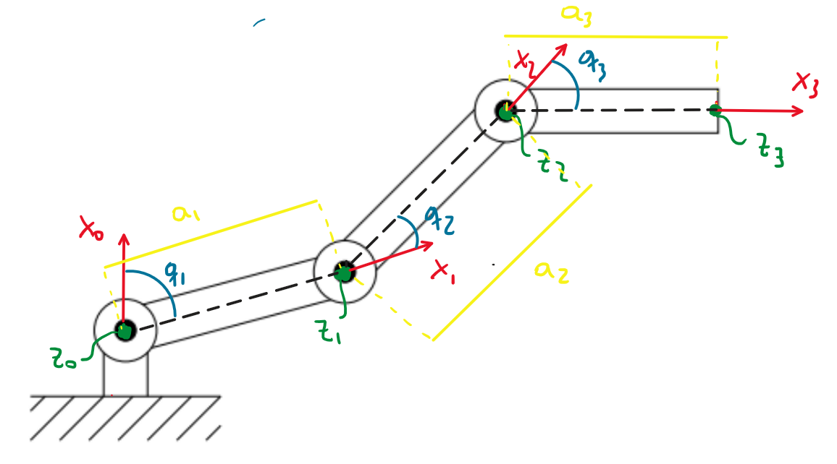

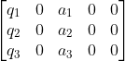

**DH =**

n = 3 (eslabones 0..3)

2. Robot planar con 3 articulaciones: rotación, traslación, rotación (Spong 2005).

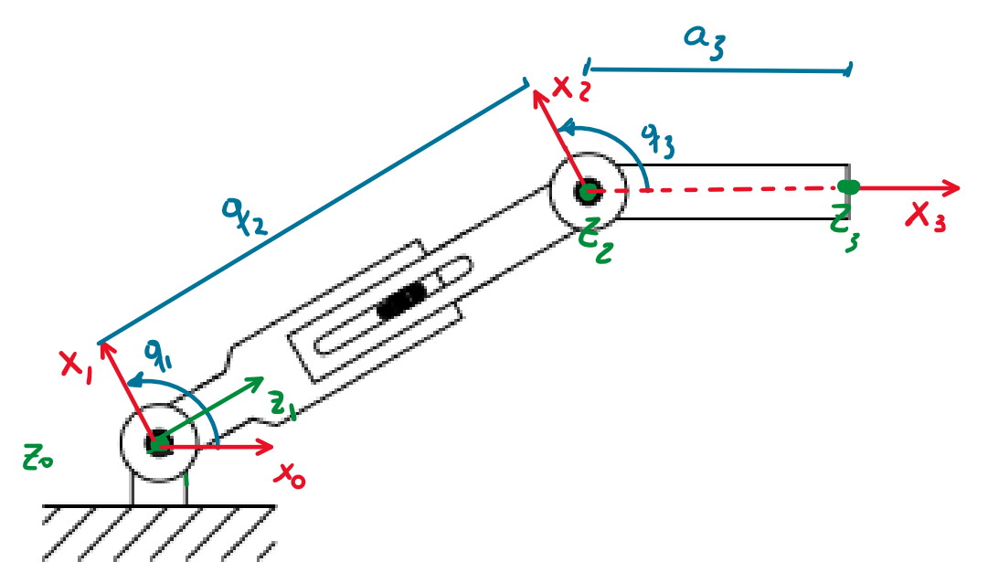

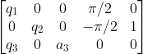

**DH =**

3.

Robot de 3 articulaciones: traslación, rotación, rotación (Craig 2006).

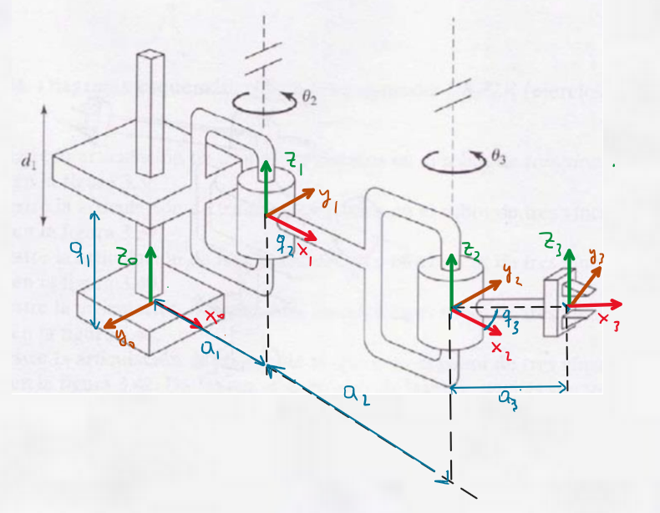

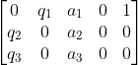

**DH =**

Ejercicio 3: Determine los parámetros DH de cada uno de los siguientes robots reales. Analice cada uno de ellos y obtenga los datos necesarios de su geometría a partir de la información gratuita que el fabricante pone a disposición en su página web. Si existe más de un modelo para cada caso seleccione uno, cualquiera.

1. SCARA IRB 910SC (ABB).

• Modelo 3/0.45

| Sistema | θ | d | a | α | σ |
| --- | --- | --- | --- | --- | --- |
| 1 | q1 | 221.35 | 200 | 0 | 0 |
| 2 | q2 | 29.75 | 250 | 0 | 0 |
| 3 | 0 | q3 | 0 | pi | 1 |
| 4 | q4 | -399.8 | 0 | 0 | 0 |

2. Paint Mate 200iA (FANUC).

| Sistema | θ | d | a | α | σ |
| --- | --- | --- | --- | --- | --- |
| 1 | q1 | 450 | 75 | pi/2 | 0 |
| 2 | q2 | 0 | 300 | 0 | 0 |
| 3 | q3 | 0 | 75 | pi/2 | 0 |
| 4 | q4 | 225 | 0 | -pi/2 | 0 |
| 5 | q5 | 0 | 0 | pi/2 | 0 |

3. LBR iiwa 7 R800 (KUKA).

No ha sido posible encontrar los datos correspondientes para completar la matriz DH de este robot, solo se encontró un datasheet con parámetros generales

Ejercicio 4: Tome el robot 1 del punto anterior y escriba al menos 2 conjuntos de parámetros DH diferentes que lo representen.

Opción 1

| Sistema | θ | d | a | α | σ |
| --- | --- | --- | --- | --- | --- |
| 1 | q1 | 221.35 | 200 | 0 | 0 |
| 2 | q2 | 29.75 | 250 | 0 | 0 |
| 3 | 0 | q3 | 0 | pi | 1 |
| 4 | q4 | -399.8 | 0 | 0 | 0 |

Opción 2

| Sistema | θ | d | a | α | σ |
| --- | --- | --- | --- | --- | --- |
| 1 | q1 | 221.35 | 200 | 0 | 0 |
| 2 | q2 | 29.75 | 250 | 0 | 0 |
| 3 | q3 | 0 | 0 | pi | 0 |
| 4 | -399.8 | q4 | 0 | 0 | 1 |

Ejercicio 5: Escriba un *script* de Matlab para cada robot del trabajo práctico. Use el toolbox de Peter Corke para definirlos (clase (SerialLink) y haga un plot de cada uno (SerialLink.plot). Verifique gráficamente que sea el correcto mediante el movimiento de las articulaciones (SerialLink.teach). Asigne medidas unitarias o genéricas si no dispone de reales.

**CÓDIGO ADJUNTO EN TP3_Casarotto_Tassara.rar**

Ejercicio TF (**obligatorio**): El ejercicio consiste en la confección de dos scripts de Matlab (archivos ejecutables).

1) Cree un archivo “robot.m” donde definirá el robot seleccionado para el TF. Este archivo será ejecutado posteriormente en los demás ejercicios relacionados con el TF, de manera de trabajar siempre con la misma definición. El script debe tener, como mínimo, las siguientes funcionalidades:

a. Incluir al *path* de Matlab el toolbox RTB, salvo que esté incluido por defecto. La inclusión de un determinado directorio al *path* se puede hacer con:

addpath(genpath(folderName))

b. Declarar una matriz “dh” con los parámetros DH del robot, ordenados por fila

como: tita, d, a, alfa, sigma.

c. Crear un objeto “SerialLink” en una variable “R” y setear los siguientes parámetros (si no tiene definido sus valores, asumir genéricos temporalmente):

i. name

ii. qlim

iii. offset

iv. base

v. tool

**Nota:** es recomendable tener completamente en claro qué representa cada parámetro, ya que son conceptos básicos de suma utilidad a lo largo del cursado. Consulte ante cualquier duda.

d. El script también debe tener una variable “workspace” para futuras operaciones de ploteo, donde deberá definir las dimensiones del espacio tridimensional donde se harán las animaciones y ploteos 3D. Este arreglo se debe definir en metros y con el siguiente orden:

[-limX, +limX, -limY, +limY, -limZ, +limZ]

e. **Opcional**: incluya la línea clear, clc, close all; al inicio para iniciar con el *Workspace* limpio (variables en memoria), la *Command Window* limpia, y todas las *Figures* cerradas, respectivamente.

**Opcional:** para verificar el correcto funcionamiento del script, cree otro aparte, de prueba, y llame el script anterior en la primera línea. Luego, haga uso de las funciones “plot” y “teach” del toolbox, métodos de la clase SerialLink, y por lo tanto del objeto “R” que debe estar en la memoria. Verifique visualmente el robot obtenido y corrija si es necesario. Use la variable “workspace” al plotear.

Para declarar la matriz DH, asignamos los siguientes sistemas de referencias

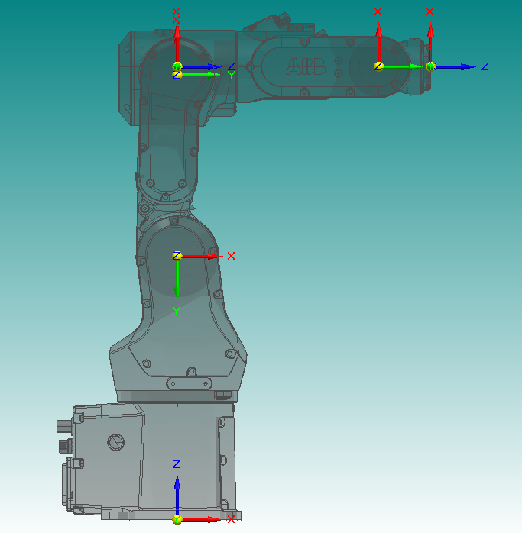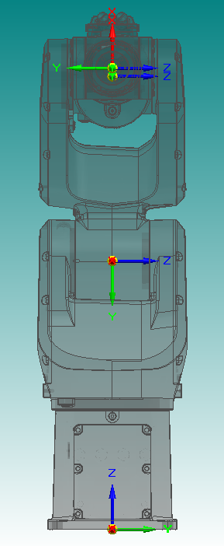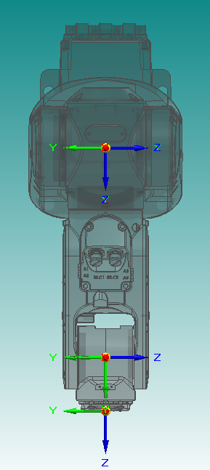

**Vista lateral Vista frontal Vista superior**

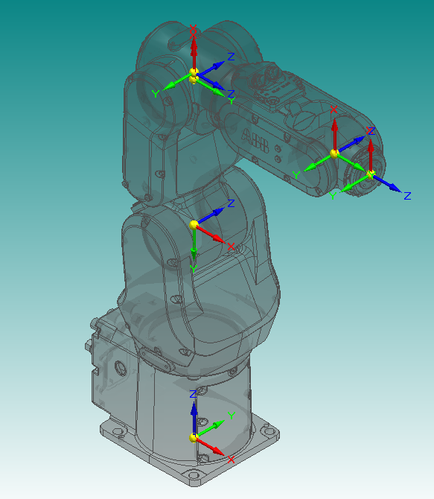

**Vista Isométrica**

2) El segundo script consiste en una herramienta muy útil para trabajos prácticos futuros, específicamente para la resolución de la cinemática inversa, problema complejo que se abordará próximamente. Este script solo realizará un plot del robot, y adicionalmente de uno o varios sistemas de referencias asociados a la definición de parámetros de DH. Específicamente el scrip debe tener:

a. Llamado del archivo “robot.m” del punto anterior, para tener definido el

objeto “R” en la memoria.

b. Definición de un vector de posiciones articulares que se desee analizar.

c. Definición de un vector de booleanos en donde se indique qué sistemas de referencia se desean visualizar. Ejemplo: si tenemos un robot de 3gdl y el vector es “sistemas = [1, 1, 1, 1]”, entonces se deben graficar los sistemas {0},

{1}, {2}, y {3}; si fuera “sistemas = [0, 0, 1, 1]”, solo se graficarán los últimos 2

sistemas.

d. Ploteo del robot en la posición definida en b. Se recomienda reducir la escala de los elementos gráficos del plot mediante la propiedad “scale”, también reducir los diámetros de las articulaciones con “jointdiam”, y quitar el suelo con “notiles”.

e. Por último, en un bucle recorra todos los sistemas posibles del robot, y

grafíquelos de acuerdo al vector definido en c. Recuerde usar “hold on” antes

**CÓDIGO ADJUNTO EN TP3_Casarotto_Tassara.rar**